UGDOMOSIOS VEIKLOS SAVAITĖS PLANAS
Projektas, tema, problema ir kt. Džiaugiamės pavasariu
Vaikų gebėjimų (pasiekimų sritys) Tyrinėjimas, aplinkos pažinimas, sakytinė kalba, meninė raiška, kūrybiškumas.

Laikas: 2020 03 30 – 04 03
Uždaviniai: Susipažins su sėklomis, žeme, augalų sodinimo eiga, suvoks kaip iš mažos sėklytės išaugo daigelis. Bendraudami su tėveliais lavins sakytinę kalbą, atliks kūrybinius darbelius pavasario tema.
Eilnr. | Vaikų veiklos pavadinimas | Vaiko pasiekimų rezultatas veikloje, kuris vestų į galutinį rezultatą | Priemonės | Laukiamas rezultatas (supratimas, gebėjimas, nuostata) pasiekus uždavinį
INDIVIDUALI VEIKLA
1.  2. | Grožinio kūrinėlio klausymas, deklamavimas.  Dėlionė „Saulytė“ ir „Spalvos“ | Išklausys auklėtojos įkeltą filmuotą eilėraštį. Tars žodelius, rodys judesius, turtins sakytinę kalbą.  Vaikai atliks dvi virtualias užduotėles, sudėlios saulytę telefono ekrane ir spaudydami ekrane kvadratėlius atras spalvas, sukurs skambesį. | Eilėraštis „Šviečia saulutė“  Telefonas |  | Klausosi, čiauška, kartoja išmoktus žodžius, mojuoja delniukais, reiškia emocijas.  Dėlioja kelis kartus iš eilės, spaudo ekraną, klausosi garsų
VEIKLA GRUPELĖSE
3.  4.  5. | Papasakok ką matai?  Filmukas kaip dygsta daigeliai  Pasakos „Ropė“ sekimas | Vaikai karu su tėveliais stebės nuotrauką. Atpažins ir 3-4 žodžiais papasakos ką mato. Turtins kalbinį žodyną.  Vaikai žiūrėdami atsiųstą medžiagą susipažins koks yra sėklytės dygumo procesas, sužinos, jog augalai, kaip ir žmonės yra gyvi ir jiems reikalinga priežiūra.  Klausysis mokytojos sekamos pasakos, atpažins ir pavadins pagrindinius veikėjus, bendraus ir dalinsis įspūdžiais. | Foto nuotrauka  Video  Video | Stebi nuotrauką, pasako ką joje mato. Pasako 2-3 žodžių sakinį, skaičiuoja, įvardija gėlytės spalvą. Pavartoja žodelius: gėlytė, medis, lapas, miškas ir kt.  Stebi ir su tėveliais aptaria sėklytės dygimo procesus.  Stebi klauso, išreiškia emocijas, kalba, bendrauja, atpažįsta ir pavadina veikėjus.
VEIKLA VISAI GRUPEI
6.  7.  8.  9.  10.  11. | „Aš sodinu, auginu“  Meninis darbelis „Saulytė“, „Gėlytė“, „Paukštelis“ ir kt.  Eksperimentas „Švarios rankytės“  Pasaka pietų miegeliui  Mano mylimiausia knygelė  Interaktyvi veikla | Kartu su tėveliais atliks mokytojos pasiūlytą veiklą sėklytės sodinimas. Susipažins su sėklomis, daigeliais, žeme. Bers žemes į vazonėlį, įbers sėklų, prižiūrės paaugintą daigelį, laistys.  Vaikai atliks meninę veiklą pasirinkta technika. Pavaizduos savo „pavasarį“, lavins smulkiąją motoriką.  Su tėvelių pagalba atliks bandymą, merks pirštuką į vandenį ir stebės kas atsitinka, kai ant pirštuko uždedame muilo.  Vaikai klausysis auklėtojos rekomenduotos audio pasakos apie debesėlį.  Vaikai susiras savo bibliotekėlėje mėgiamiausią knygelę ir pademonstruos kaip ją skaito, lavins sakytinę kalbą.  Vaikai atliks judrią interaktyvią veiklą, linksmai leis laiką, išreikš emocijas. | Žemė skirta sodinimui, vazonėliai, sėklos ir daigeliai, vanduo.  Popierius, guašas, teptukai, maistinė plėvelė, kempinėle ir kt.  Vanduo, pipirai, muilas.  Video įrašas  Knygelės  Popierius, kamuoliukai | Stebi suaugusį, savarankiškai tyrinėja, atkartoja tuos pačius veiksmus, beria žemes, ima sėklas, pila vandenį, eksperimentuoja. Grožisi paaugusiais augaliukais.  Tyrinėja, eksperimentuoja dailės priemones, atranda įvairius panaudojimo būdus: piešia, brauko, tapšnoja, įvairia technika atlieka kūrybinius darbelius, išreiškia džiaugsmingas emocijas.  Stebi, merkia pirštuką, tyrinėja vandenį, kitas priemones, klausinėja, kartoja veiksmus.  Ramiai guli ir klausosi ramios pasakos.  Susiranda knygelę, verčia, stebi paveikslėlius, pasakoja ką mato, dalijasi įspūdžiais su savo tėveliais.  Žaidžia, suka popierių, ridena kamuoliuką, gaudo, krykštauja, reiškia emocijas.
Specialistų pasiūlytos veiklos:
MUZIKA:
KŪNO KULTŪRA:
REFLEKSIJA: Nuo pat savaitės pradžios vaikučiai ir jų tėveliai puikiai įsitraukė į mokytojų siūlomas veiklas, todėl puikiai patobulinome išsikeltus uždavinius. Su tėveliais bendravome viber programėlės pagalba, todėl buvo labai patogu stebėti tėvelių įkeltą video medžiagą, nuotraukas kaip vaikučiai atlieka pasiūlytas veiklas. Vaikai visą savaitę gerino pažintinius, tyrinėjimo, kalbinius gebėjimus. Taip pat buvo kalbama ir aktualia sveikos gyvensenos tema, parodytas eksperimentas „švarios rankytės“. Sulaukėme daug nuotraukų kaip vaikučiai sodino, tyrinėjo žemę, savo sėklytes, jas augino, prižiūrėjo, laistė ir plėtojo savo pažintinius gebėjimus. Taip pat vaikai atliko meninės kūrybos darbelius. Pasirinktų technikų gausa padėjo vaikams plėtoti kūrybiškumo įgūdžius. Kiekvienas darbelis įdomus, nuotraukose ir video medžiagoje pastebima, kaip vaikai didžiuojasi savo atliktais darbeliais. Labai džiaugiamės, kad į veiklas įsitraukia tėveliai ir padeda vaikučiams ugdytis įvairius gebėjimus.
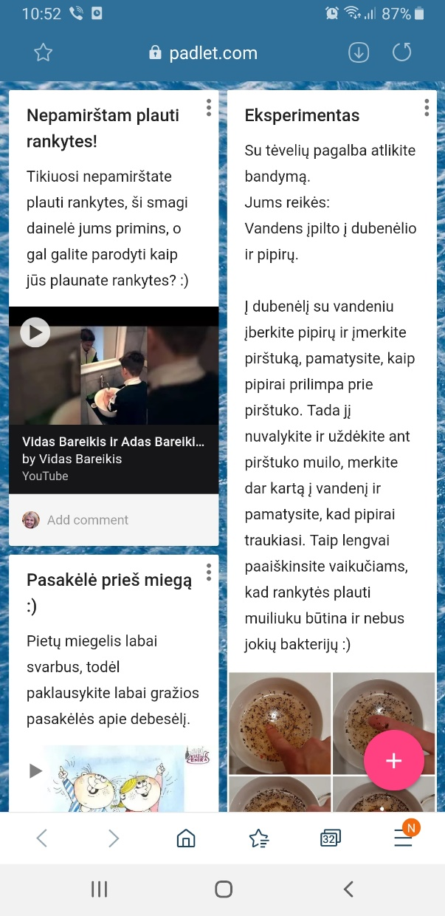
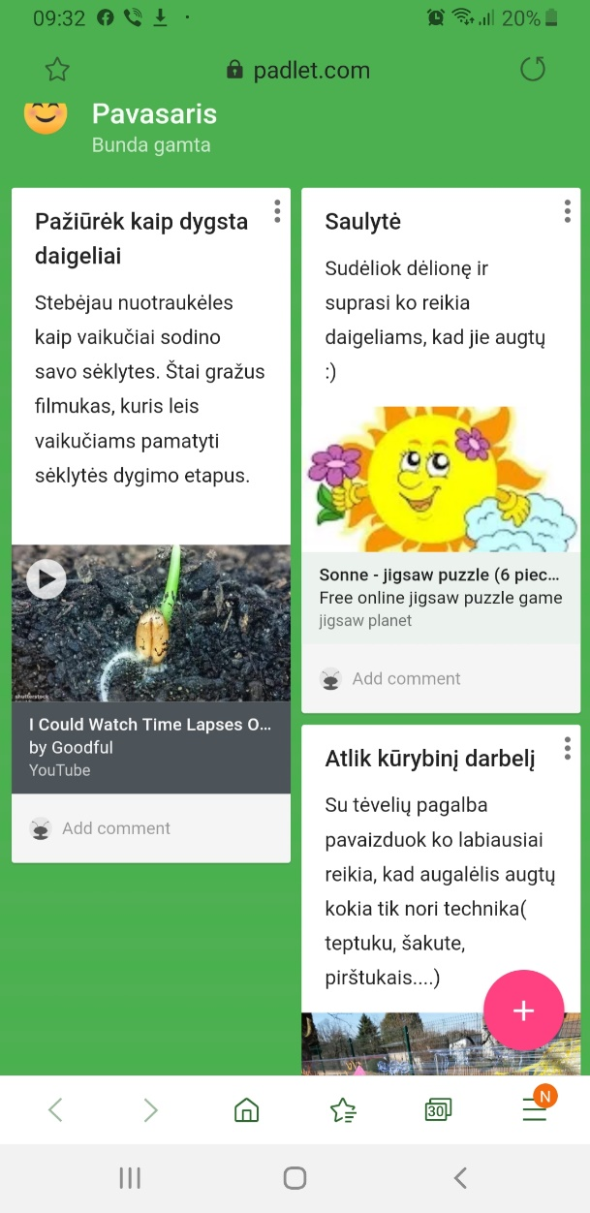
Pateiktos užduotys:

